CHI SIAMO

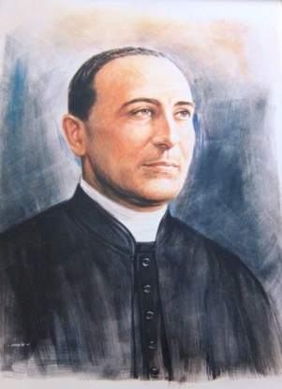
Nel 1869 don Carlo Cavina aprì una scuola che comprendeva: Scuola Materna ed Elementare, una scuola di catechismo diurno e serale e si prodigò per l’ accoglienza per le ragazze bisognose e un convitto per le alunne.
L’obiettivo della nostra Scuola ancora oggi è quello di potere permettere ai piccoli allievi un cammino di vita, una sana educazione umana, cristiana e sociale.
La nostra Scuola ha uno sguardo su ogni singolo bambino che è il vero protagonista dell’azione educativa: si parla quindi di “centralità della persona”.
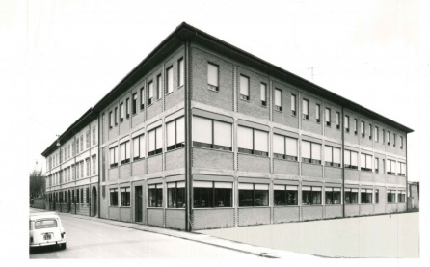
La nostra offerta formativa vuole valorizzare e promuove la formazione di una personalità completa ed equilibrata fin dai primi anni di vita.

La Scuola rappresenta il carisma del suo fondatore, elabora e trasmette una visione cristiana della vita e della realtà in cui i principi evangelici stanno alla base del progetto educativo-didattico ed affettivo. Il bambino e la sua famiglia vengono accolti senza riserva, considerati nella loro unicità, rispettati nel loro essere famiglia.
Il bambino è posto al centro dell’educazione e considerato un valore inestimabile da cogliere, da amare, da formare e da promuovere per lo sviluppo di una personalità completa ed equilibrata.
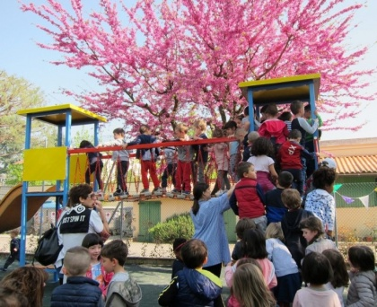
Il clima della scuola e il nostro stile educativo sono caratterizzati da:
- Disponibilità-amabilità-fermezza
- Semplicità-familiarità
- Rispetto reciproco-gratuità
- Serenità-gioia

La scuola ritiene che sia irrinunciabile la collaborazione tra scuola e famiglia, coinvolgendo i genitori nel processo educativo dei bambini, creando momenti di formazione, incontro, dialogo; rendendoli coscienti del progetto pedagogico, verificandone obiettivi e finalità, contribuendo alla realizzazione, alla valutazione e alla verifica della programmazione didattica annuale in collaborazione con le diverse componenti della comunità scolastica e in particolar modo con le insegnanti e le educatrici.

